实验报告
学院（系）名称：计算机科学与工程学院
姓名 |  | 韩金泷 |  | 学号 | 20175228 |  | 专业 | 计算机科学与技术
班级 |  | 计算机二班 |  | 实验  项目 | 实验三：综合实验
课程名称 |  |  |  | 网络综合设计 |  |  | 课程  代码 | 0682033
实验时间 |  |  |  | 2020年5月31日 |  |  | 实验  地点 | LITO模拟器
考核标 准 | 实验准备（实验目的/工具熟悉情况）10分 |  | 实验过程（实验方案可行性及步骤完整性）40分 | 实验报告(实验内容丰富度与格式清晰度) 30分 |  | 实验结果（结论正确性以及分析合理性）20分 | 成绩
 |  |  |  |  |  |  | 教师签字：
考核内容 | 评价实验目的是否明确，实验工具是否清晰了解以及熟悉情况 |  | ○可行，完整  ○可行，不完整  ○不可行，不完整 | ○丰富，清晰  ○较丰富，较清晰  ○丰富，不清晰  ○不丰富，不清晰 |  | ○结论正确，分析合理  ○结论正确，分析不充分  ○结论不正确，分析不合理
1.实验目的
1）掌握IIS 服务器的安装与配置；掌握Apache 的安装与配置；掌握Tomcat 的安装与配置；了解WAMP 或LAMP 的安装与配置。
2）掌握利用终端配置路由器时的连接方法和参数设置；掌握路由器的常见模式及其转换命令；掌握配置路由器的步骤和方法；掌握检查路由器配置和状态的命令；掌握路由器配置文件管理方法；掌握静态路由和动态路由的原理和配置方法。
3）掌握VRRP 的原理、作用和配置方法；掌握DHCP 的原理、作用和配置方法；掌握Vlan的概念和配置方法；掌握Trunk，线路备份、负载均衡的概念；掌握中小规模企业网络的规划和配置方法。

2.实验工具
装有Win7的个人电脑；LITO模拟器；H3C 模拟器等。

3.实验要求
1）在自己的电脑上安装虚拟机，选择一种服务器进行安装与配置，记录详细配置过程和展示实验结果。
2）使用模拟器进行路由器的配置，记录配置过程和结果的路由表，进行连通性测试。
3）按照示例拓扑图，在模拟器中搭建相应的拓扑。配置路由器和交换机上的各个接口地址和相应的VLAN；在路由器上配置DHCP服务器；配置VRRP、RSTP、DHCP relay、VLAN、链路聚合等；并能对所配置的结果进行详细测试。写出完整的配置和测试过程。
【实验过程记录（实验步骤、测试用例、测试结果、实验分析及心得体会等）】
实验三：综合实验
1.RTB的接口信息
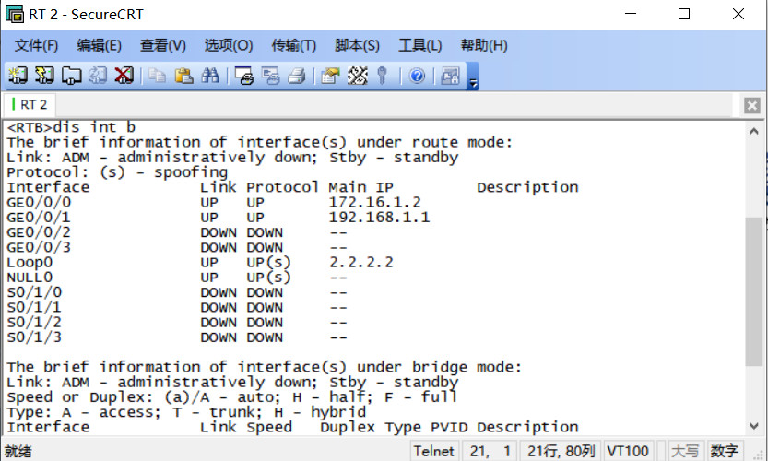
RTB的IP信息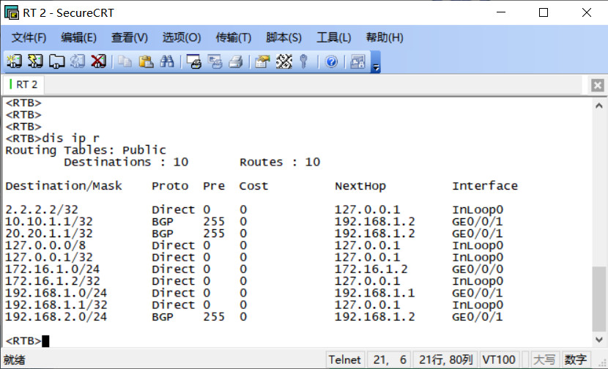

2.RTC的接口信息
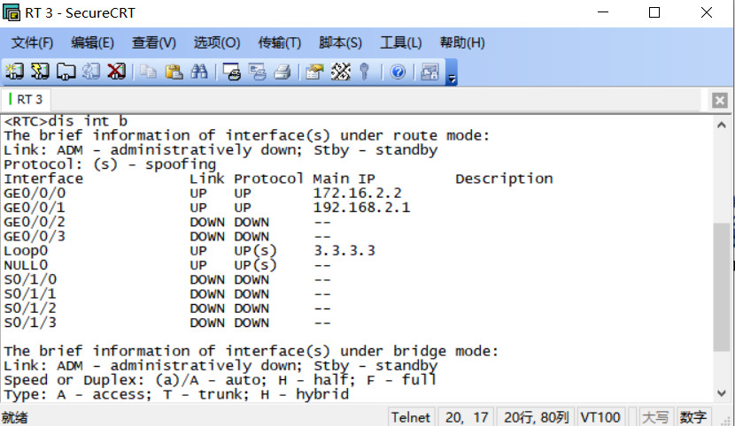
RTC的IP信息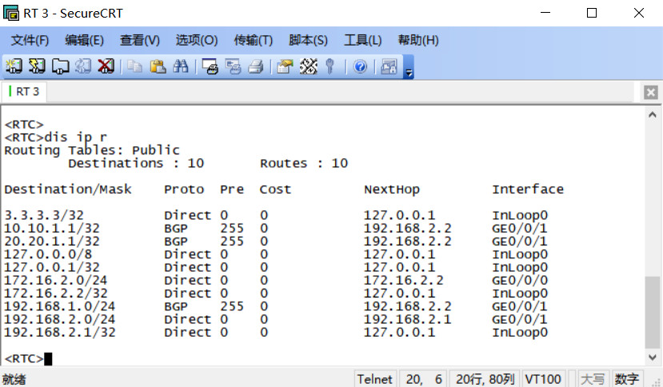

3.RTA的接口信息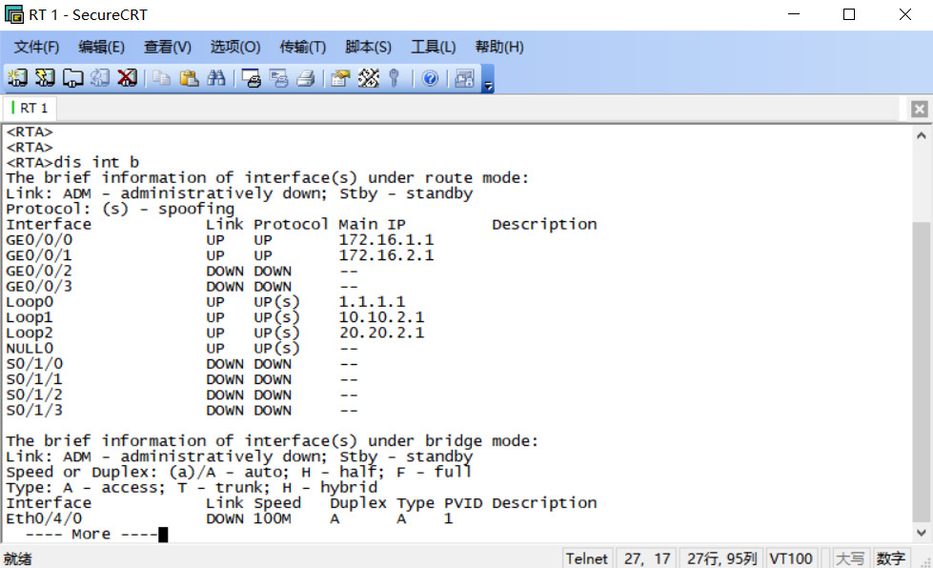
RTA的IP信息
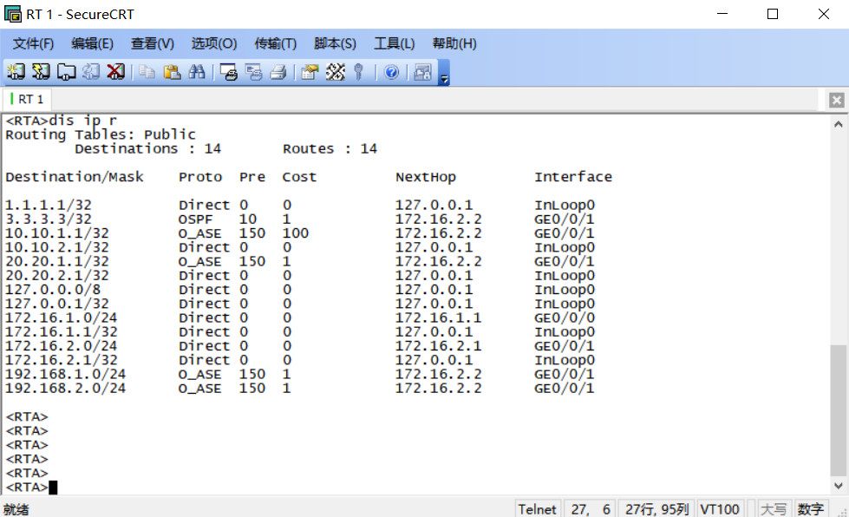

4.RTD的接口信息
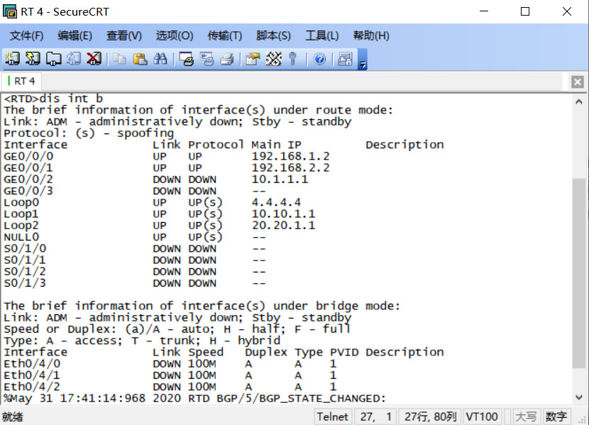
RTD的IP信息
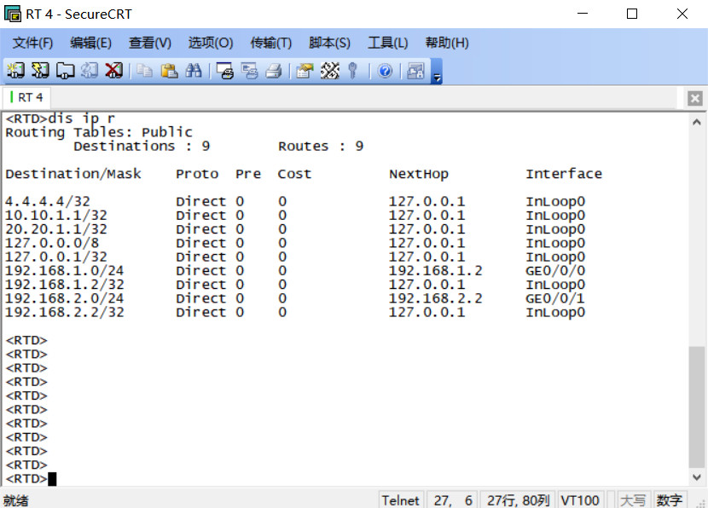

5.拓扑图
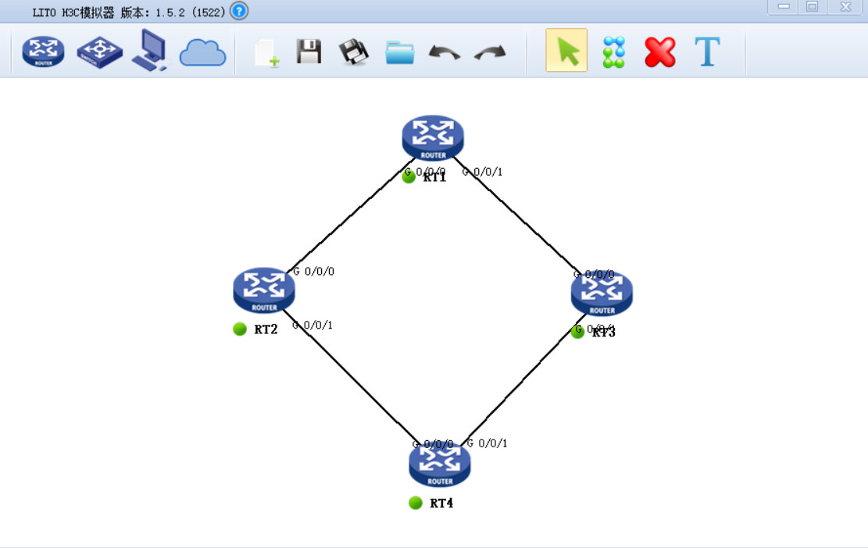
RTD(RT4)pingRTB可以ping通，但是无法ping通RTA(RT1)。

